

Fiche technique
Exposition itinérante
"Carnavals"
Exposition tout public
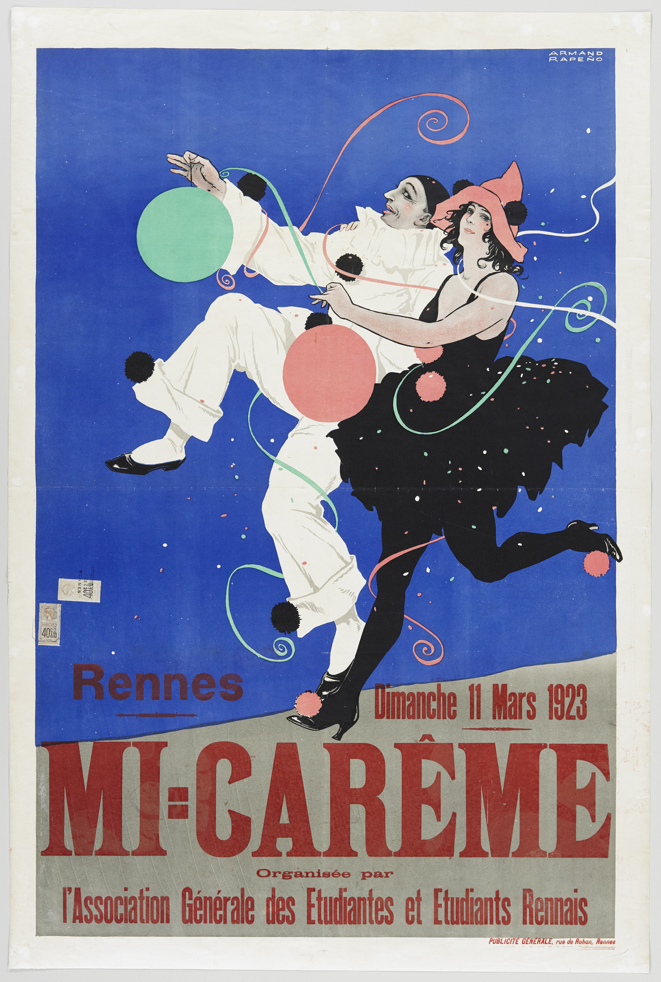
Conception : Musée de Bretagne
Création : 2025
En lien avec :
-Exposition temporaire « Carnavals » présentée du 7 février 2025 au 16 novembre 2025

Mi-carême, Armand Rapeño (illustrateur)1923, Rennes (35) Musée de Bretagne, Rennes
Sujet : L’exposition Carnavals raconte l’histoire d’une fête collective, avec ses codes et rituels, un patrimoine bien vivant en Bretagne et dans le monde.
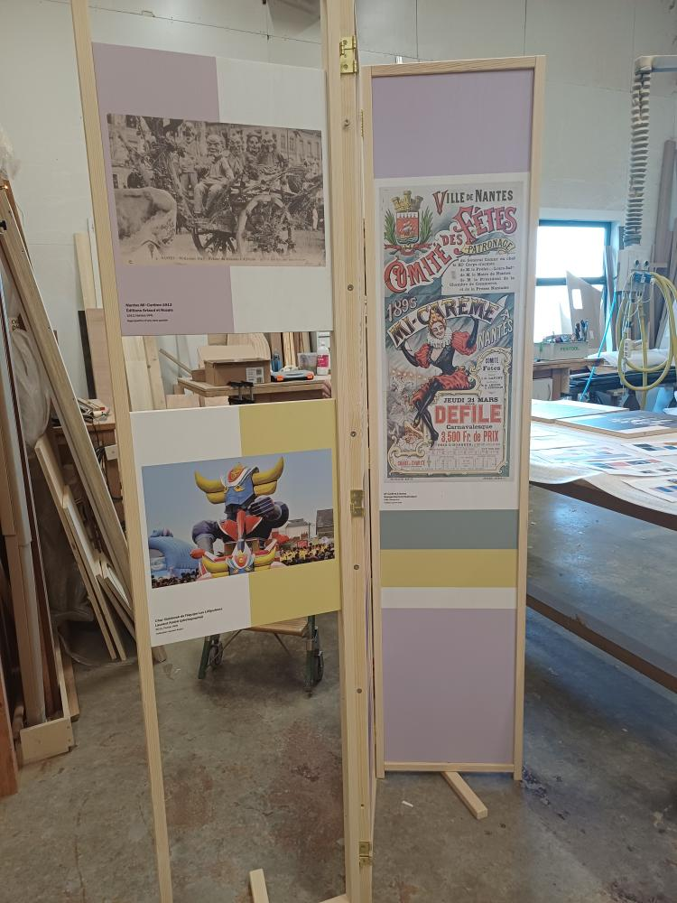
En partant des origines du carnaval, pour en comprendre les symboliques, l'exposition vous invite à plonger dans différents carnavals du Grand Ouest : Douarnenez, Nantes, Rennes, Guémené-sur-Scorff, Scaër...
Fête du renversement, espace de liberté et d’expression, le carnaval questionne aussi les représentations – parfois stéréotypées – qui ont cours dans une société.
Composition de l'exposition :
- 9 paravents en sapin pliables en trois parties (202,6 cm x 136,2 cm pour chaque paravent totalement déplié, 202,6 cm x 45 cm pour chacun des trois volets de paravent). Les volets sont reliés par des charnières et stabilisés par des tasseaux pivotants en partie basse (installation sans vissage).
- 19 panneaux de remplissages grand format (195 cm x 40 cm) et 16 petits formats (46,5 cm x 40 cm), déjà installés dans les paravents. Certains de ces panneaux sont interactifs : 2 passe-têtes, 1 roue-calendrier à tourner, 2 têtes-caricatures pivotantes.

Cette exposition pourra sur demande être agrémentée de :
- Une sélection de photographies complémentaires encadrées
- Des modèles de masques de carnaval imprimables sur papier A4, à colorier et découper
- Une sélection indicative d’ouvrages
- Un élément décoratif fleuri issu d’un char du carnaval de Guémené-sur-Scorff

- Une Clé USB avec :
- Film « Le Carnaval de Rennes » : photographies et films d’archives (muet, 5 minutes)
- Film « Paroles de Carnavaliers » : interview de carnavaliers durant les Gras de Douarnenez et vues d’ambiance (sonore, 7 minutes)
- Entretien avec Anaïs Vaillant, anthropologue, sur la figure de l’Autre dans le carnaval (sonore, 7 minutes)
- Film « Les Adieux » de xxxxxxxxxx (sonore, 6 minutes)

Plan de l'exposition :
- Panneau 1 : Introduction : Carnavals, des origines anciennes
  - Les gras et les maigres
- Panneau 2 : Une fête du renouveau
  - La nature célébrée
- Panneau 3 : Se masquer et se costumer
  - Les intrigues
- Panneau 4 : Entrez dans le carnaval
- Panneau 5 : Rennes et Caen, deux carnavals étudiants
  - Option : Film « le carnaval de Rennes »
- Panneau 6 : Nantes et Pornic, deux carnavals de parade
- Panneau 7 : Les Gras de Douarnenez, une bulle de liberté
  - Option : Film «Paroles de Carnavaliers »
- Panneau 8 : Scaër et Guémené-sur-Scorff, carnavals complices du printemps
- Panneau 9 : Carnaval, espace d’expression et de contrôle
  - L’autre mis en scène
  - Option : entretien avec Anaïs Vaillant
- Option : Film conclusif « Les Adieux »
Emplacement et matériel nécessaires :
- Au moins 40 m² au sol pour une présentation avec une bonne fluidité de circulation entre les structures.
- Au moins 2,40 m de hauteur sous plafond.
- Si choix de diffusion des films : prévoir le matériel audiovisuel (écran ou vidéoprojecteur et enceintes)
- Si choix de proposer les masques à colorier et découper : une table et des chaises adaptées, des paires de ciseaux et des crayons de couleurs

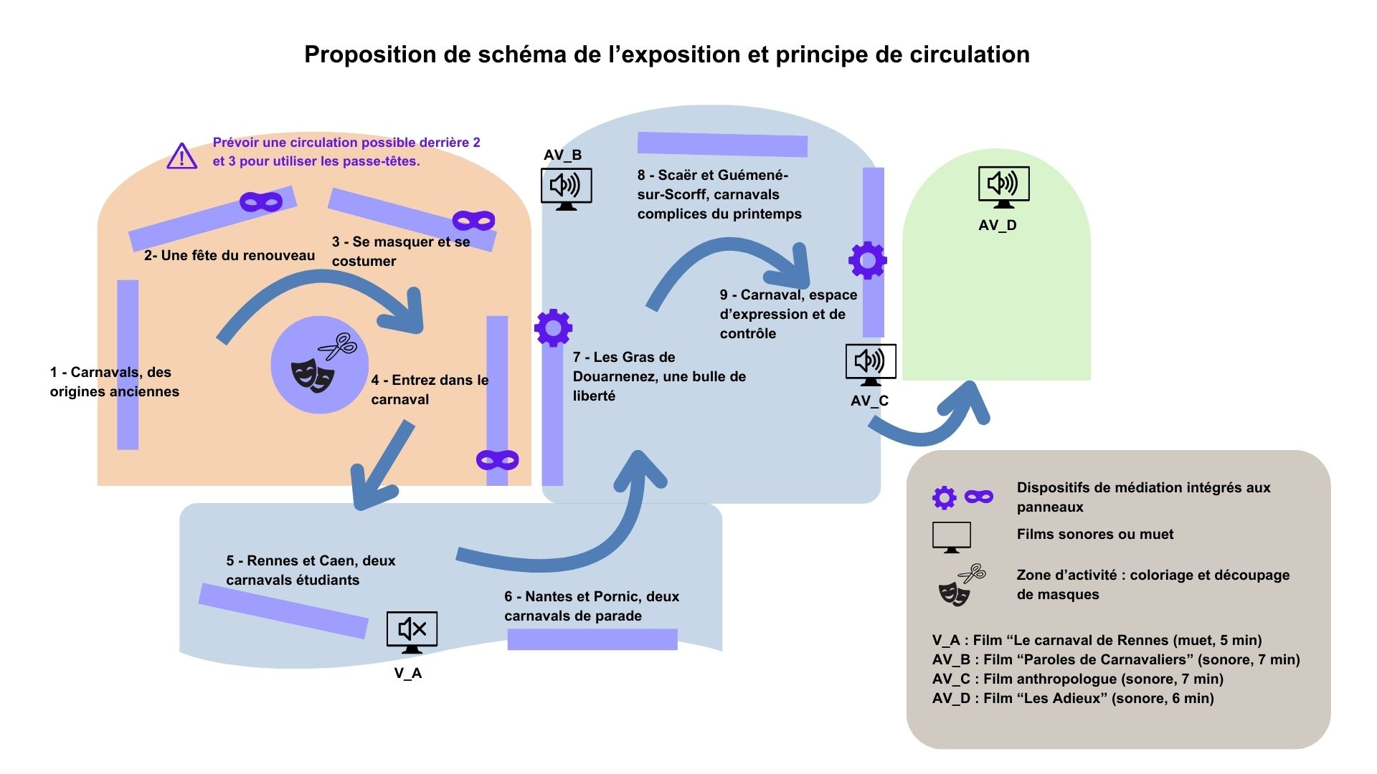
Conditions de prêt :
- Transport à la charge de l'emprunteur (véhicule de 4 m³ minimum). Dimension des housses : 9 housses de 2050 x 500 x 1400 mm, chacune d’environ 30kg. Poids total : environ 270kg.
- Durant les heures d'ouverture, l'exposition doit être surveillée.
- En dehors de ces périodes, le lieu doit être sécurisé.
- En cas de détérioration, le(s) panneau(x) abîmé(s) sera (seront) réédité(s) à la charge de l'emprunteur.
- Le montage, la surveillance et le démontage de l'exposition sont assurés par le lieu d'accueil
- Un contrôle de l'exposition étant effectué dans les 5 jours suivant le retour nous vous prions de bien vouloir signaler sur le constat retour toute nouvelle dégradation remarquée, ceci afin d'éviter le cas échéant de déclencher l'assurance

Valeur d'assurance de l’exposition : xxxxxxxxxx
Prêt à titre gracieux.
Durée de location : 2 à 3 semaines, selon projet.
Retrait et retour de l'exposition : Le matériel d'exposition est à retirer et à rapporter au musée de Bretagne aux Champs Libres, 46 bd Magenta, 35000 Rennes. II est nécessaire de prendre rendez-vous en amont.
Merci d’indiquer le numéro d’immatriculation du véhicule ainsi que le nom de la personne qui viendra retirer l’exposition.
Renseignements et réservation : r.calvo@leschampslibres.fr
Objet du mail : exposition itinérante "Carnavals"
Montage : Le montage montage et le démontage de l’exposition nécessitent au minimum deux personnes en raison du poids des structures mais ils ne supposent pas de compétences manuelles particulières (aucun vissage nécessaire). Chaque séquence se présente sous la forme d’un paravent à trois volets à déplier, avec un pied à pivoter dans l’axe perpendiculaire au panneau pour assurer sa stabilité. Deux poignées sont prévues sur chaque housse. (Environ 30 minutes).
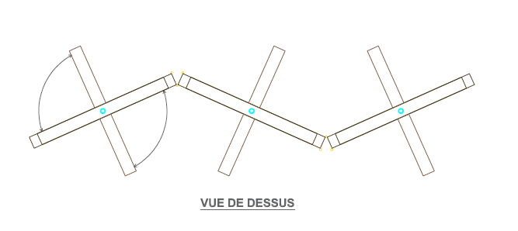

Conditionnement : 9 housses de 2050 x 500 x 1400 mm
Chaque housse remplie pèse environ 30kg
Poids total expo : environ 270 kg
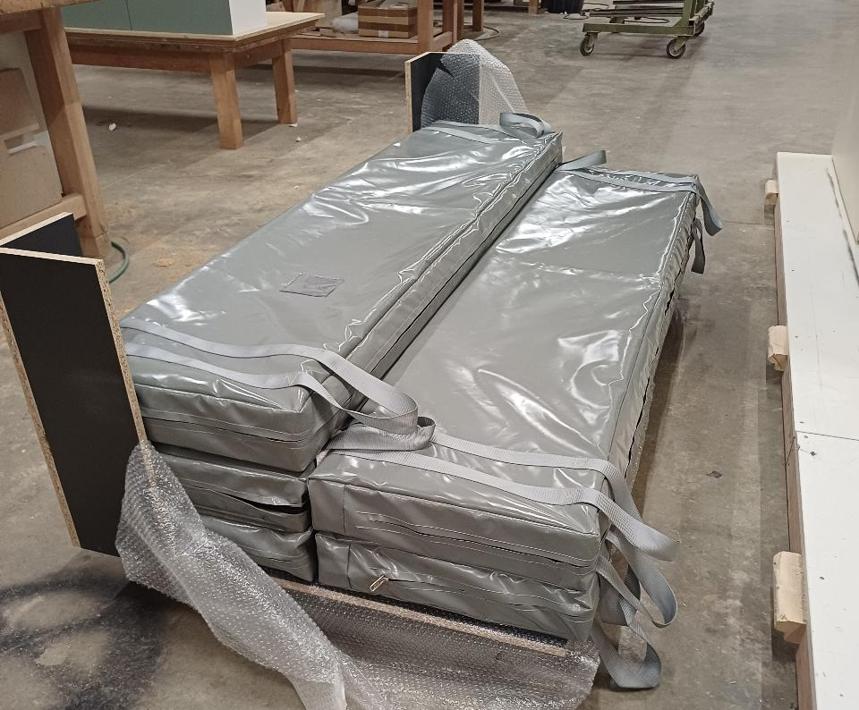

Prévoir véhicule adapté

Contact:

Calvo Roberto : 02.23.40.67.56 – r.calvo@leschampslibres.fr
Standard : 02.23.40.67.70 – mailto:production@leschampslibres.fr

